變數（let）與常數（const）

變數就像是「**資料的容器**」，你可以把它想像成是一個盒子，裡面放著我們會用到的資料。

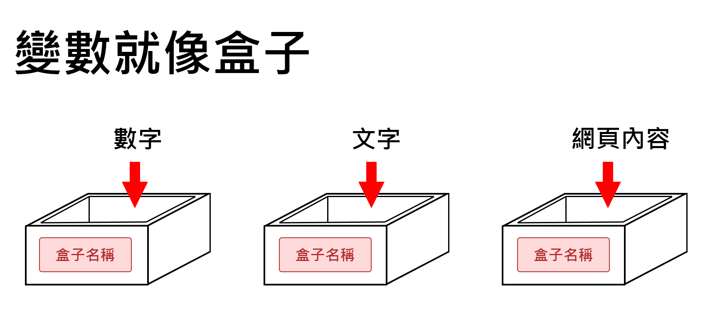

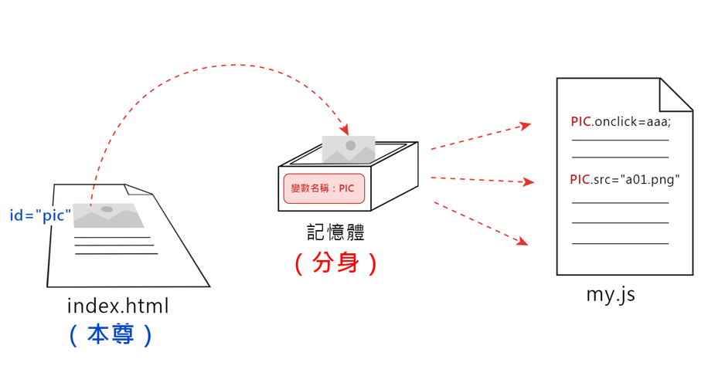

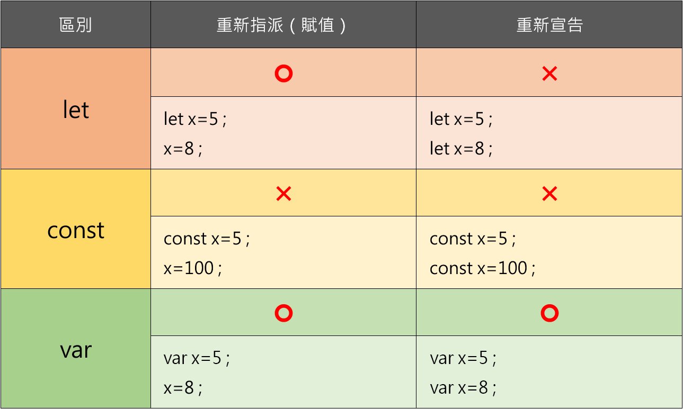

* **變數（let）：**
* 宣告的方式：

1. let 變數名稱 = 資料
2. 宣告過的變數名稱 = 資料

* 程式範例：

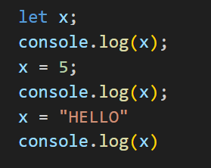

* **常數（const）：不能更動資料的變數**
* 宣告的方式：

const 常數名稱 = 資料

變數在宣告時就要直接放入資料

* 程式範例：

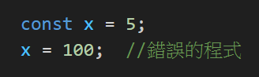

之後就不能再改了

* **變數（var）：早期使用的變數**
* 宣告的方式：

1. var 變數名稱 = 資料
2. 宣告過的變數名稱 = 資料

【01】prompt()

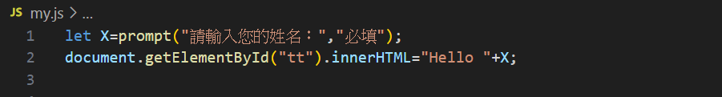

註：如果只寫第一句，則輸入的資料只會存入變數中，而不會呈現在網頁上

【02】圖片src

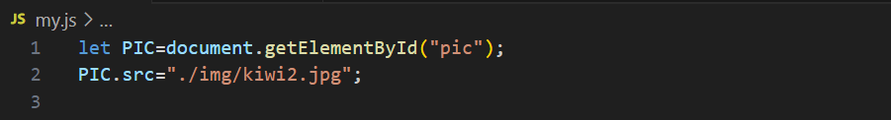

【03】文字

